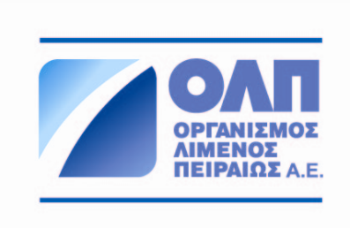

Πειραιάς, 26.09.2019

ΑΝΑΚΟΙΝΩΣΗ ΤΥΠΟΥ

Οικονομικά Αποτελέσματα Α΄ Εξαμήνου 2019

Το Δ.Σ. της ΟΛΠ Α.Ε. ενέκρινε τις οικονομικές καταστάσεις του α΄ εξαμήνου 2019. Τα βασικά μεγέθη είναι τα ακόλουθα:
Ο κύκλος εργασιών ανήλθε σε € 70,6 εκατ. έναντι € 63,5 εκατ. της αντίστοιχης περιόδου 2018, παρουσιάζοντας αύξηση 11,2% (€ 7,1 εκατ.). H μεταβολή αυτή, οφείλεται κυρίως στην αύξηση των εσόδων από το αντάλλαγμα παραχώρησης των προβλητών ΙΙ+ΙΙΙ (+18,6%), των εσόδων από δεξαμενισμούς (+41,2%), και των εσόδων από την κρουαζιέρα (+14,6%).
Τα κέρδη προ φόρων στο εξάμηνο ανέρχονται σε € 21,9 εκατ. και είναι αυξημένα κατά 17% σε σχέση με τα € 18,7 εκατ. της αντίστοιχης περιόδου του 2018 και τα κέρδη μετά από φόρους ανέρχονται σε € 15,9 εκατ. έναντι € 13,3 εκατ. το εξάμηνο του 2018 (μεταβολή + 20%).
Το συνολικό κόστος και οι δαπάνες στις ενδιάμεσες οικονομικές καταστάσεις ανέρχονται σε € 49,4 εκατ. έναντι € 46 εκατ. το α΄ εξάμηνο του 2019 (+7,3%). Οι αμοιβές προσωπικού που αποτελούν καθοριστικό μέγεθος των λειτουργικών εξόδων κατά το α΄ εξάμηνο του 2019, παρουσίασαν μείωση και ανήλθαν σε € 28,0 εκατ. έναντι € 28,8 εκατ. το αντίστοιχο εξάμηνο του 2018. Η μείωση οφείλεται κυρίως στην μείωση του προσωπικού λόγω της χορήγησης κινήτρων εθελούσιας αποχώρησης για όσους εργαζομένους έχουν θεμελιώσει δικαίωμα συνταξιοδότησης.
Ο Πρόεδρος του Δ.Σ. ΟΛΠ Α.Ε. κ. YU Zeng Gang σχολίασε: “Είναι σημαντικό ότι για ένα ακόμη εξάμηνο τα οικονομικά μεγέθη της Εταιρείας παρουσιάζουν θετική μεταβολή. Συνεχίζουμε με τον ίδιο στρατηγικό σχεδιασμό για την ανάπτυξη όλων των επιχειρηματικών μονάδων του λιμένα Πειραιά. Η έγκριση του Master Plan είναι ένα θετικό βήμα προς αυτή την κατεύθυνση”.

